3класс
11 | Русский язык | С.88 Упр 155.с.92,93,95-прав.уч. с.95Упр 161.с.96 Упр163.164
 | Математика | Учебник ст.54 (с55 устно)
 | Литер.чт | С. 90-91 учить стих-е по выбору
 | Окр.мир | С.60-63 (Какая бывает промышленность)
12 | Математика | С 58 учебник
 | Русский | С.97Упр 166, упр 167(устно), упр 168 (повтор правил)
 | Род.язык | Повтор изученных правил
13 | Русский язык | Ст.101 правило ст.102 Упр172,173,175
 | Математика | Ст.59 учебник (повт. таблицу)
 | Литер чт | С92-93 выр читать
14 | Рус.яз | С103 упр176, ст.104 упр178, стр105 упр180.
 | Окр. мир | С66-69 (что такое деньги)
 | Нем язык | С 45№ 6в ) читать, переводить; р.т с 29№1
16 | Рус.яз | С103 упр176, ст.104 упр178, стр105 упр180.
 | Окр мир | С66-69 (что такое деньги)
 | Нем .яз | С 47 читать , перводить) р.т с 25№3

4 класс
11 | Литер чтение | Ст.77-81 читать
 | Окр. Мир | Ст 54-57 читать, работать в тетради.
 | Русский язык | С.68-69
12 | Род. язык | Повтор правил
 | Математика | С.36 повтор табл.умн
 | Рус. язык | Ст 70 повтор правил
13 | Литер. чтение | С.82-89 читать
 | Рус. Язык | С 71 повтор правил
 | Математика | С 37 повтор таблумн
14 | Нем. Язык | С 36 №1 читать, переводить; р.т с25№3
 | Окр. Мир | С60-62 читать, работать в тетради.
 | Рус. язык | С. 72, правило
16 | Нем. Язык | С 47 читать , перводить) р.т с 25№3
 | Окр. Мир | С60-62 читать, работать в тетради.
 | Рус. язык | С 72- 73 повтор правил

3класс
Понедельник (17)
1. Математика  2. Нем.язык  3. Литер.чтение | Учеб.с.33  С.28 (записать слова). Р.т с.9-1, № 1а.в  Перечитать текст с. 56-61, отв. На вопросы с.61-62
Вторник (18.)
1.Рус.язык  2.Математика  3.Литер.чт  4.Информитика | С.31-32(учить правило с.31,32)  С.34 учебник  Читать худож. Книку  Изучить П.14
Среда (19.)
1.Рус.язык  2.Математика  3. Лит.чтение  4.Окр.мир. | С. 33 Упр 57 с. 34 Упр 59, 60  С.35 учебник  Чит.худож. книку  « Опасные места» учеб с.20-24. Р.т с.14-15
Четверг (20.)
1.Математика  2.Рус. язык  3.Родной язык | С.39 Тест –вар1  С. 36 Упр 64 с.36-37 (правилос.38;) Упр 66,67  Повторять правила
Пятница (21.)
1.Рус. язык  2.Математика  3.Литер. чтение  4.Технология | С.39 Упр 68-69. С.40 Упр 70 (с.40 правило)  С.39. Тест- Вариант 2  Перечитать текст с.63-64 (дополнительно чит. худож.литер)
Суббота (22.)
1.Рус. язык  2.Нем. язык  3.Окр. мир  4. ИЗО | С.41; с.42-43 Упр 47-46  С.31 № 8 чит; Р.т с.16 № 1,2  «Природа наша безопасность» С 25-30 Р.т с. 16-21

4 класс
Понедельник (17.)
1.Нем. язык  2. Математика  3.Литер.чтение  4.Рус.язык | Уч.с.17 №58 чит с.19 слова. Р.т с.12-13 № 2,3  С.29 учебник  С.56 стихотворение наизусть  С.16-14 учить правило; с 15-17 Упр 23-28
Вторник (18.)
1.Литер.чтение  2.Информатиув  3.ОПК | С.62-67 читать  Изучить п 18
Среда (19.)
1.Литер.чтение  2.Окр. мир  3.рус.язык | С. 62-67 перчит. Текст; с. 67-68 отвечать на вопросы  С.29-34 « Страна городов»; Р.Т с17-18  С.17-18
Четверг (20.)
1.Род.язык  2. математика  3. Рус.язык | Повтор.правил  С. 30-31 № 109-116  С.19-20 Упр 33 -37
Пятница (21.)
1. Литер. чтение  2.Технология  3.рус.язык  4математика | С.62-68 повторить изученный текст  С.20-21 Упр 38-41  С.31-32 №117-124
Суббота (22.)
1.Нем. язык  2. Окр мир  3.ИЗО  4. Рус. язык | С.25-26 №3а,в; Р.т с.15-16 № 3а,в,с.  С.35-37 (ИЗ книжной сокровищницы Руси)  С.22-23 Упр 42-47

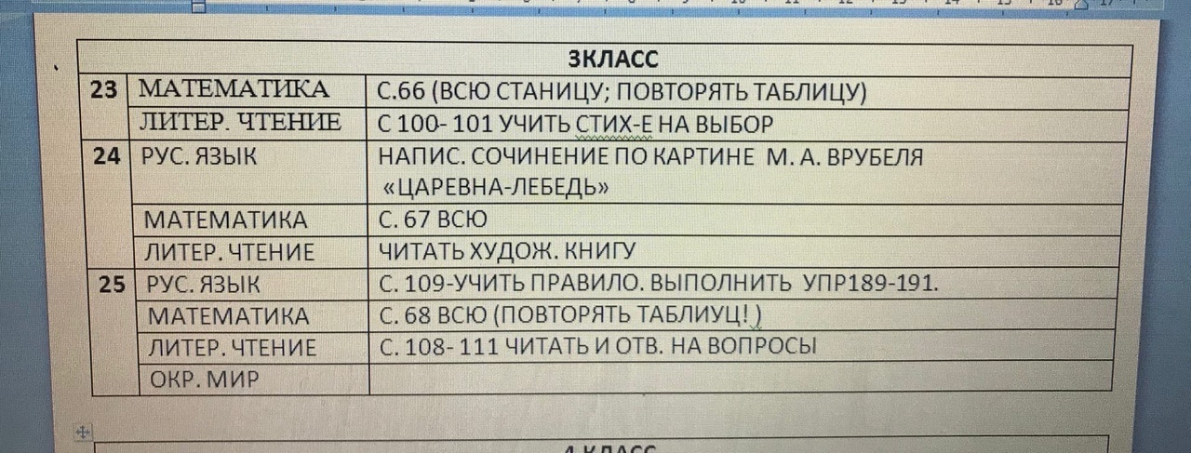
3класс
Четверг (25.)
1.Математика  2.Рус. язык  3.Родной язык | С.69; повтор. табл. умнож.  С. 110 Упр 191 -194  Повторять правила
Пятница (26.)
1.Рус. язык  2.Математика  3.Литер. чтение | С.111 Упр 195правило. С.112 Упр 196-197  С. 70. (повтор табл.умнож)  С. 108-111 читать текст.
Суббота (27.)
1.Рус. язык  2.Нем. язык  3.Окр. мир | С.113(повтор. Табл.умнож)  С.42, С52- слова с.54 упр 4, 5учебник р.т с 36 №1; с40.№4  79-84 ситать (работать в тетр)

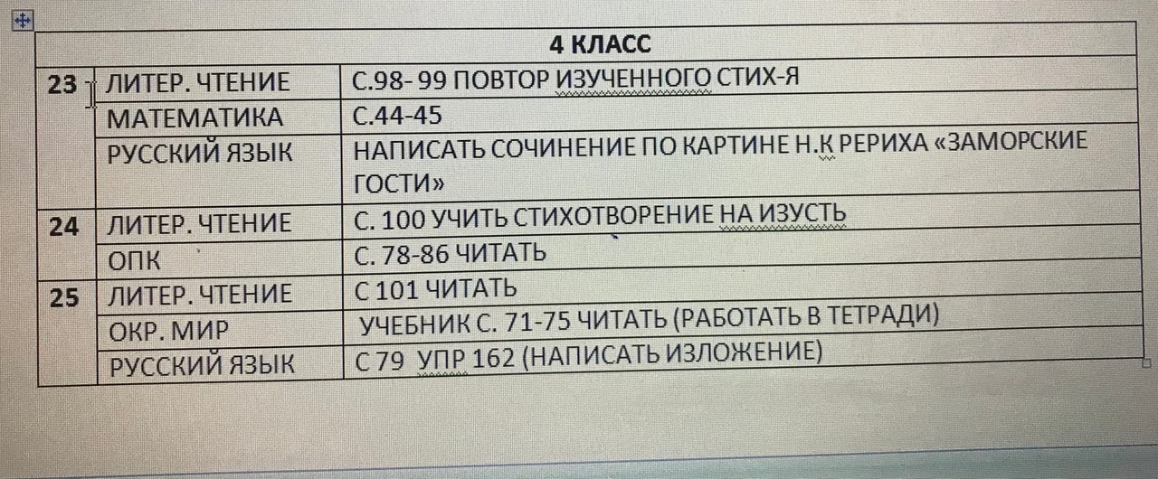

4 класс
Четверг (25.)
1.Род.язык  2. математика  3. Рус.язык | Повтор.правил  С. 46(повтор.табл.умн)  С.80 правило. Упр163. С.81правило упр 164, 165
Пятница (26.)
1. Литер. чтение  2.рус.язык  3.математика | Читать художественную книгу  С.82 правило. Упр 166- 168  С. 47 № 174- 177 (повтор. табл. умнож)
Суббота (27.)
1.Нем. язык  2. Окр мир  3. Рус. язык | С. 47упр 5-читать; р.т с 30 упр 1,2  С.76-79 читать (работать в тетр)  С.83 упр 169

